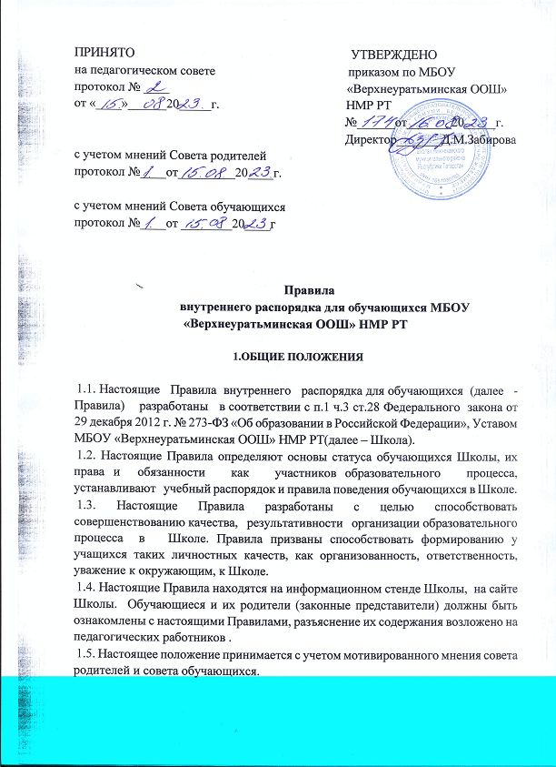
- ПРАВА И ОБЯЗАННОСТИ УЧАЩИХСЯ ШКОЛЫ
2.1. Обучающиеся Школы имеют право на:
- получение образования в соответствии с федеральными государственными образовательными стандартами;
- выбор факультативных (необязательных) учебных предметов, курсов, дисциплин из перечня, предлагаемого Школы;
- освоение одновременно нескольких образовательных программ;
- уважение человеческого достоинства, защиту от всех форм физического и психического насилия, оскорбления личности, охрану жизни и здоровья;
- свободу совести, информации, свободное выражение собственных взглядов и убеждений;
- каникулы - плановые перерывы для отдыха и иных социальных целей в соответствии с календарным учебным графиком;
- перевод в другое образовательное учреждение;
- участие в управлении школой;
- бесплатное пользование библиотечно-информационными ресурсами, учебной базой Школы;
- развитие своих творческих способностей и интересов, включая участие в конкурсах, олимпиадах, концертах, смотрах, фестивалях и других массовых мероприятиях;
- поощрение за успехи в учебной, творческой, общественной деятельности.
2.2. Обучающиеся Школы обязаны:
- добросовестно осваивать образовательную программу, посещать предусмотренные учебным планом занятия, осуществлять самостоятельную подготовку к занятиям, выполнять задания, данные педагогическими работниками в рамках образовательной программы;
- выполнять требования Устава Школы, настоящих Правил, других локальных актов Школы;
- уважать честь и достоинство других учащихся и работников Школы, не создавать препятствий для получения образования другими обучающимися;
- бережно относиться к имуществу Школы, поддерживать в ней чистоту и порядок
- соблюдать правила охраны труда, личной гигиены, санитарии, противопожарной безопасности.
- с учетом возрастных и психофизических особенностей участвовать в общественно полезном труде, предусмотренном образовательной программой и направленна на формирование у обучающегося трудолюбие и базовых трудовых навыков, чувств причастности и уважения к результатам труда.
2.3. Обучающимся запрещается:
- приносить, передавать, использовать во время образовательного процесса (как на территории школы, так и во время проведения занятий, мероприятий вне его) оружие, колющие и режущие предметы, боеприпасы, взрывчатые вещества, пиротехнические изделия, а также другие предметы, подвергающие опасности жизнь и здоровье других людей;
- приносить, передавать и употреблять спиртные напитки, средства
токсического и наркотического опьянения, табачные изделия, находиться в помещениях школы в состоянии алкогольного или наркотического опьянения. Курение в Школе и на территории школы запрещено;
- применять физическую силу для выяснения отношений, использовать запугивание, вымогательство;
- совершать любые действия, влекущие за собой опасные последствия для окружающих, такие как толкание, удары любыми предметами, бросание чем-либо;
- играть в азартные игры (например, карты и т.п.);
- находиться в помещениях Школы в верхней одежде и заносить в учебные помещения посторонние предметы, не предусмотренные учебной программой;
- пользоваться во время занятий средствами мобильной связи;
- употреблять во время занятий пищу и напитки;
- загрязнять или засорять помещения Школы;
- громко разговаривать во время занятий;
- употреблять в речи неприличные слова и выражения;
- нарушать правила техники безопасности на уроках и переменах.

ПРАВИЛА ПОВЕДЕНИЯ В ШКОЛЕ

3.1. Обучающимся в Школе предлагаются различные формы организации образовательного процесса: уроки и занятия в учебном классе, актовом зале, лекции, экскурсии, участие в концертах, выставках, акциях, участие в массовых мероприятиях, спортивных соревнованиях, конкурсах, предметных олимпиадах, научно – практических конференциях.
3.2. Форма одежды обучающихся (см. Положение о школьной форме).
3.3. Обучающиеся обязаны соблюдать правила личной и общественной гигиены, носить сменную обувь соблюдать и поддерживать чистоту в зданиях и помещениях Школы.
3.4. В целях обеспечения сохранности имущества школы, учащихся, сотрудников школы, а также поддержания общественного порядка в зданиях, помещениях школы и прилегающей территории, обучающиеся обязаны выполнять требования по соблюдению пропускного режима Школы.
3.5. Обучающиеся должны оказывать уважение взрослым, быть внимательными к окружающим, уважительно относиться к товарищам, заботиться о младших, здороваться с работниками и посетителями Школы.
3.6. Обучающиеся должны приходить в Школы не позднее, чем за 15 минут до начала занятий (уроков).
3.7. На занятиях (уроках) обучающиеся должны иметь при себе необходимые для участия в образовательном процессе принадлежности и литературу, форму для спортивно – оздоровительных занятий.
3.8. Обучающиеся должны строго соблюдать правила безопасности при работе с техническими средствами обучения, при выполнении практических и лабораторных работ.
3.9.Обучающиеся должны использовать компьютеры, технические средства обучения и учебные пособия строго по назначению и с разрешения педагога.
  - Обучающиеся должны выходить после окончания занятий из учебного помещения (класса) для отдыха. Обучающимся запрещается во время перемены кричать, шуметь бегать, играть в игры, которые могут привести к травмам и порче имущества. Обучающиеся должны быть внимательными на лестницах. Запрещается бегать и устраивать игры на лестницах, перегибаться через перила, открывать окна в кабинетах и коридорах, сидеть на подоконниках.
  - Обучающийся должен по первому требованию педагога или работника Школы сообщить свою фамилию и класс, в котором он обучается.

ПООЩРЕНИЕ И ОТВЕТСТВЕННОСТЬ ОБУЧАЮЩИХСЯ

4.1. Дисциплина в Школе поддерживается на основе уважения человеческого достоинства учащихся, педагогов. Применение методов физического и психологического насилия по отношению к обучающимся не допускается.
4.2. За высокие результаты и достигнутые успехи в обучении, творческой деятельности, активную социально-значимую деятельность в творческом объединении (классе) и другие достижения к обучающимся могут применяться поощрения.
4.4. До применения взыскания от обучающегося должно быть затребовано объяснение в устной или письменной форме. В случае отказа обучающегося от дачи объяснения, администрацией Школы составляется акт об отказе.
4.5. Взыскание применяется непосредственно за обнаружением проступка, но не позднее одного месяца со дня обнаружения, не считая времени болезни учащегося или времени пребывания его на каникулах.
4.6. Факты нарушения учебной дисциплины и правил поведения могут быть рассмотрены на собрании классного коллектива, на Совете Школы, на педагогическом совете Школы в присутствии обучающегося и его родителей (законных представителей).

- ЗАКЛЮЧИТЕЛЬНЫЕ ПОЛОЖЕНИЯ
  - Срок действия Положения о правилах внутреннего распорядка обучающихся - бессрочно.
  - Положение утрачивает силу в случае принятия и утверждения нового Положения.

